MUX96コントローラ取扱説明書
- 本体説明
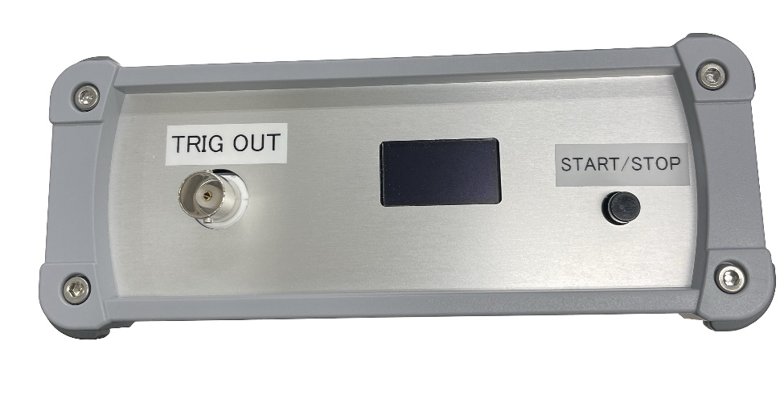
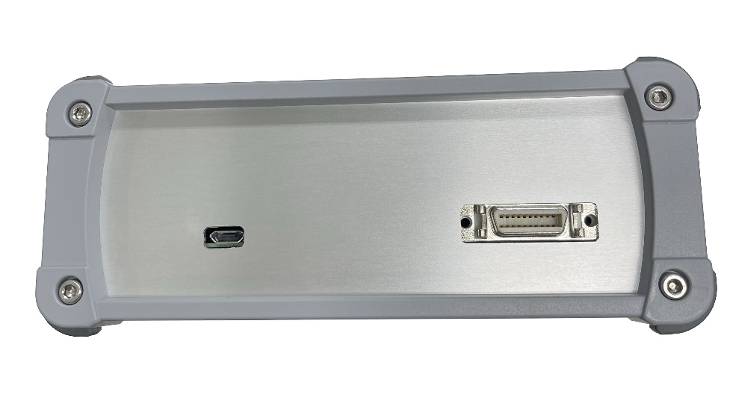
MUX制御
ポート
USB
micro
動作開始/停止ボタン
BNC TRIG OUTPUT
OLED
ディスプレイ

- 基本的な操作方法
- 手順 1: 本体のUSBポートとPCをUSBケーブルで接続します。
- 手順 2: PCの画面に「CIRCUITPY」という名前のドライブが認識されます。

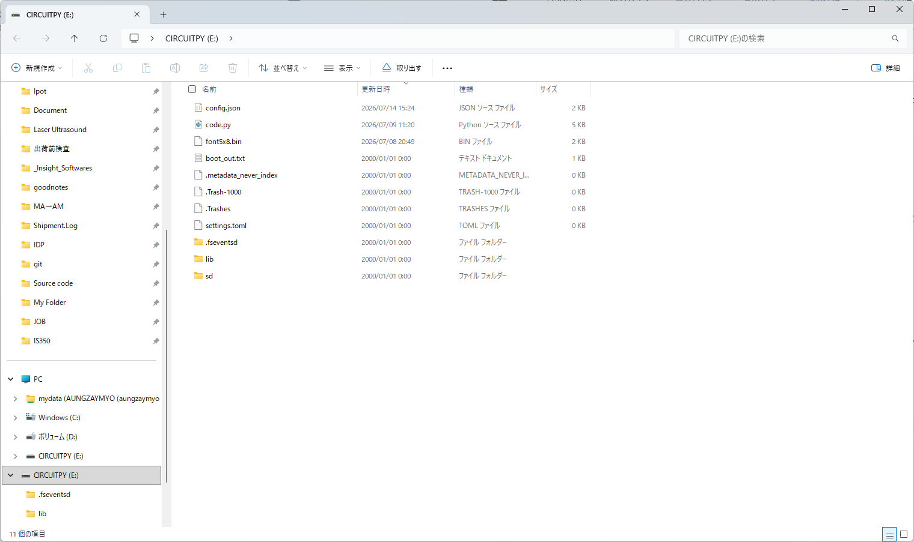

- 手順 3: ドライブ内にある config.json という名前のファイルを、PCのテキスエディタ（メモ帳など）で開きます。ファイル内は以下のような形式(“key”:value)になっています。設定時間まではトリガーを出さず、設定時間後にトリガーが出力されます。
- ”key”は必ず半角のダブルクォーテーション（"）で囲んでください。
- value は経過秒数です。経過時間がこの指定時間以降になったタイミングでトリガーがONになります。
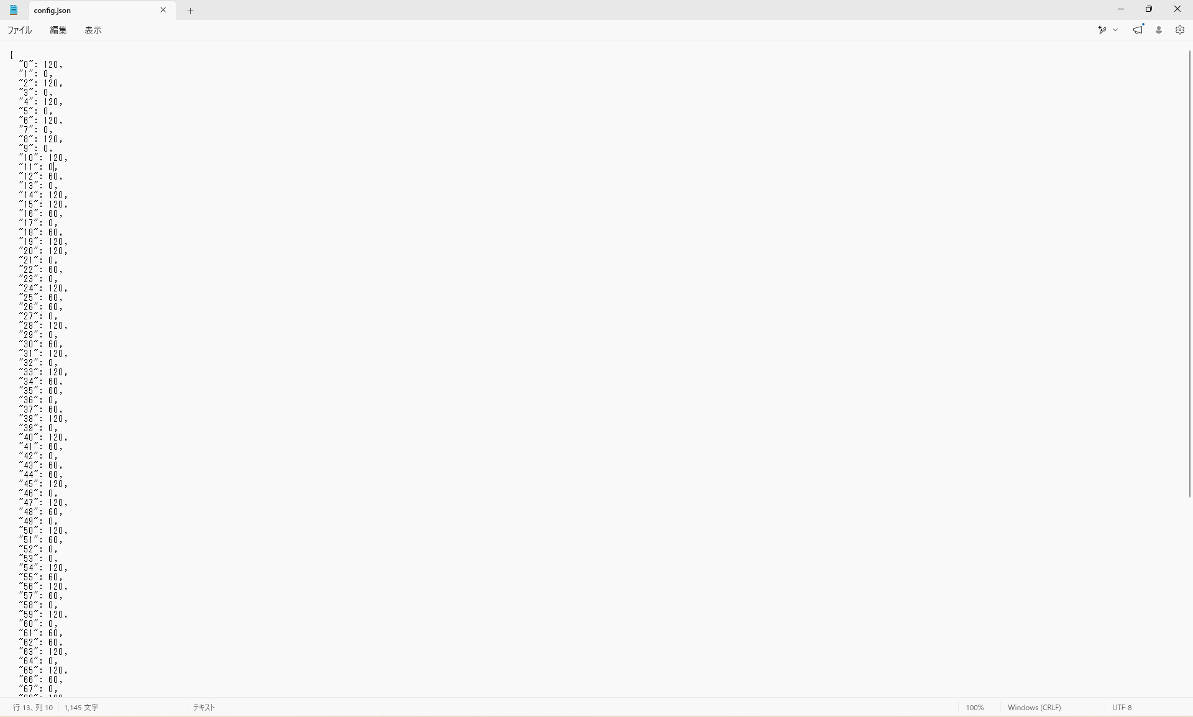

- 手順 4: ファイル内の数値を変更し、保存（上書き保存）します。保存が完了すると、自動的に新しい設定が読み込まれます。書き込み後USBケーブルを外します。
- 手順 5: MUX制御ポートとMUX96を接続し電源が供給されます。
3. 動作開始/停止ボタン
- 動作開始：ボタンを1回押す
画面のステータスが「RUNNING」に変わり、経過時間のカウントアップと、設定に基づいた出力動作が始まります。

- 動作停止：ボタンを2回連続で押す
すべての出力ピン（トリガー・8ビットピン）が即座にOFFになり、画面のステータスが「STOPPED」に変わります。
4. OLEDディスプレイの表示内容
- STATUS: 現在の状態（READY：待機中、RUNNING：動作中、STOPPED：停止中）が表示され ます。
- C: [番号]/95: 現在のシーケンス番号（00〜95カウント）です。
- 00:00:00: スタートしてからの累積経過時間（時:分:秒）を示します。
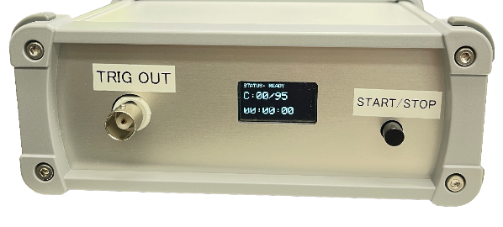

５. トラブルシューティング（エラー表示）
- 画面に 「== ERROR == JSON LOAD FAILED」 と表示された場合は、config.json の記述（カンマの有無や、ダブルクォーテーションの閉じ忘れなど）に間違いがあります。PCに再接続してファイルを確認し、正しいJSON形式に修正して保存し直してください。

